LAPORAN
ERA 2 : RULE-BASED SYSTEMS (1970-1990) DALAM NATURAL LANGUAGE PROCESSING (NLP)
Disusun untuk memenuhi salah satu tugas mata kuliah Pemrosesan Bahasa Alami
Jurusan Informatika Semester 6
Tahun Akademik 2025/2026
Dosen Pengampu : Gina Khayatun Nufus, M.Kom
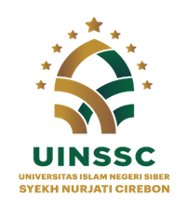
Disusun oleh:
Kelompok 1 (Informatika A)
● Maemunah Halimatus Sa’diyah (2388010026)
● Siti Malikha (2388010001)
● Yusuf Alim Romadon (2388010010)

PROGRAM STUDI INFORMATIKA
FAKULTAS ILMU TARBIYYAH DAN KEGURUAN
UIN SIBER SYEKH NURJATI CIREBON
TAHUN 2025
PEMBAHASAN
- Pengertian Natural Language Processing
Natural language processing atau pengolahan bahasa alami biasanya disingkat dengan NLP, merupakan bidang kecerdasan buatan dimana komputer didesain untuk dapat berkomunikasi dengan manusia menggunakan bahasa alami, seperti Bahasa Indonesia. Dalam pembahasan jurnal Natural Language Processing in SAP: Enhancing User Interactions and Data Analysis through NLP 2024, Pada era Rule-Based Systems (1970–1990), NLP dikembangkan dengan pendekatan simbolik yang berlandaskan teori linguistik dan aturan tata bahasa yang dibuat secara manual oleh ahli. Sistem memproses bahasa dengan kumpulan aturan sintaksis dan gramatikal untuk memahami serta menerjemahkan teks, misalnya pada machine translation yang menerjemahkan kata demi kata berdasarkan aturan yang sudah ditentukan.
Perkembangan parsing algorithm memungkinkan kalimat diuraikan ke dalam struktur gramatikal menggunakan context-free grammar, tetapi sistem masih sulit menangani ambiguitas, konteks, dan nuansa bahasa alami karena ketergantungannya pada aturan kaku. dan di bahas juga oleh (Nurfiyah, Nurfan Ramadhandi 2023) Pendekatan ini sejalan dengan symbolic approach dalam NLP yang memanfaatkan aturan bahasa dan leksikon yang ditentukan manusia agar komputer dapat memahami makna kalimat melalui tahapan analisis seperti lexical, syntax, semantic, discourse, and pragmatics analysis. Walaupun efektif untuk pola bahasa yang jelas, metode berbasis aturan memerlukan pengetahuan linguistik yang besar dan sulit beradaptasi terhadap variasi bahasa pengguna, sehingga mendorong peralihan menuju pendekatan statistik di akhir 1980-an.
Era kedua dalam sejarah NLP didominasi oleh pendekatan berbasis simbolik dan aturan (rule-based systems). Pada periode ini, para peneliti mencoba merepresentasikan bahasa menggunakan aturan formal dan struktur yang kaku. Fokus utama adalah membangun sistem yang dapat memahami dan menerjemahkan bahasa berdasarkan teori linguistik, seperti tata bahasa generatif yang dimodelkan oleh Noam Chomsky untuk memahami struktur sintaksis kalimat.
Teknologi yang Berkembang di Era 2. Beberapa teknologi utama yang berkembang pesat pada era 1970-an hingga 1980-an meliputi:
- Algoritma Parsing: Peneliti mulai mengeksplorasi algoritma parsing yang lebih canggih untuk memecah kalimat menjadi komponen gramatikalnya.
- Context-Free Grammars (CFGs): Digunakan sebagai metode formal untuk mendeskripsikan struktur kalimat.
- Knowledge Base (Basis Pengetahuan): Penggunaan informasi yang terorganisasi dengan baik sebagai acuan bagi sistem untuk menentukan makna suatu kalimat.
dalam laporan ini akan di bahas tentang sistem konversi bahasa indonesia ke SQL yang sudah di buktikan oleh sirajuddin dkk. (2022) dalam artikel Konversi Bahasa Indonesia ke Perintah Data Manipulation Language pada Structured Query Language menggunakan Natural Language Processing.
- Sistem konversi Bahasa Indonesia ke SQL
Sistem yang dibahas merupakan sistem Natural Language Processing (NLP) yang digunakan untuk menerjemahkan kalimat bahasa Indonesia menjadi perintah query SQL. Melalui sistem ini, pengguna tidak perlu memahami bahasa query database karena cukup menuliskan perintah dalam bahasa sehari-hari, kemudian sistem akan mengubahnya menjadi perintah SQL yang sesuai. Contohnya, perintah “tampilkan data mahasiswa angkatan 2022” akan diubah menjadi query SELECT * FROM mahasiswa WHERE angkatan = 2022; dengan kondisi tertentu pada tabel mahasiswa. Menurut Sirajuddin dkk. (2022), pendekatan ini termasuk NLP era kedua karena pemrosesan bahasa dilakukan melalui analisis struktur bahasa dan pencocokan pola, bukan menggunakan deep learning.
Proses kerja sistem dilakukan melalui beberapa tahapan, yaitu analisis leksikal untuk memecah kalimat menjadi kata, analisis sintaksis untuk mengenali struktur kalimat, analisis semantik untuk memahami makna, dan analisis pragmatik untuk membentuk query SQL yang benar. Sistem mengenali kata kunci seperti “tampilkan”, “data”, dan “angkatan” lalu menghubungkannya dengan struktur database. Sirajuddin dkk. (2022) menjelaskan bahwa komputer tidak benar-benar memahami bahasa seperti manusia, tetapi mengenali pola bahasa berdasarkan aturan dan struktur yang telah ditentukan.
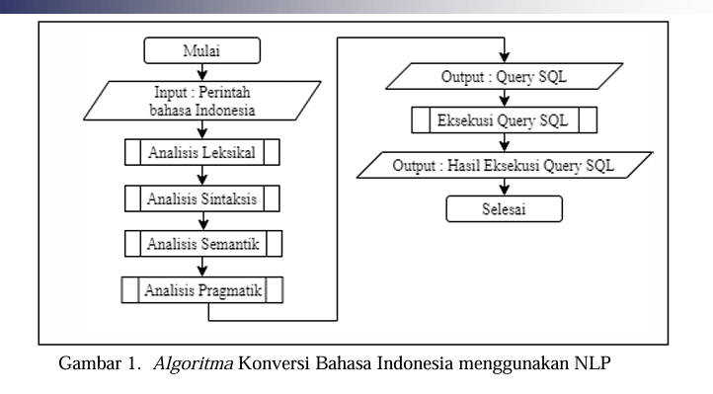
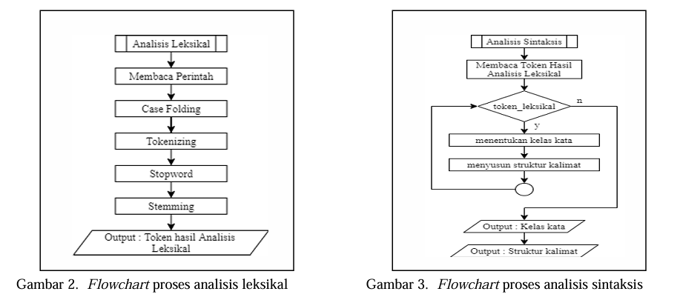
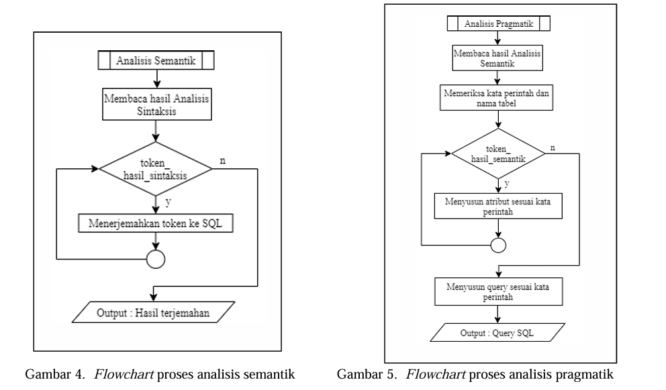
Prinsip Kerja Sistem : Sistem bekerja menggunakan pendekatan berbasis aturan (rule-based), yang merupakan ciri utama NLP Era 2. Pemrosesan dilakukan melalui beberapa tahapan analisis bahasa yaitu:
- Analisis Leksikal (Lexical Analysis)
Kalimat dipecah menjadi token atau kata-kata. Misalnya:
tampilkan | data | mahasiswa | angkatan | 2022
- Analisis Sintaksis (Syntactic Analysis)
Sistem mengenali struktur kalimat berdasarkan pola tata bahasa yang telah didefinisikan
- Analisis Semantik (Semantic Analysis)
Sistem memahami makna dari kata kunci seperi:
- “tampilkan” → SELECT
- “data mahasiswa” → FROM mahasiswa
- “angkatan 2022” → WHERE angkatan = 2022

- Analisis Pragmatik
Sistem menyusun query SQL yang lengkap dan sesuai dengan struktur databse. Pada sistem ini, komputer tidak benar benar “memahami” bahasa seperti manusia, tetapi mencocokkan pola kalimat dengan aturan yang telah dirancang sebelumnya. Setiap kata kunci sudah dipetakan ke komponen SQL tertentu.

3 Karakteristik Metodologi Sistem Berbasis Aturan (Rule-Based)

Pada periode 1970-1990, pemrosesan bahasa alami bergeser dari metode hueristik sederhana menuju pendekatan yang lebih formal dan saintifik. karakteristik utama era ini adalah ketergantungan sistem pada hadncrafted rules atau aturan tata bahasa yang disusun secara manual oleh pakar linguistik. Kecerdasan sistem tidak didasarkan pada pembelajaran data secara mandiri, melainkan pada pemetaan logika "If-Then" yang kaku untuk merepresentasikan struktur bahasa.

Pendekaran ini sangat dipengaruhi oleh teori linguistik formal, seperti Generative Grammer yang dikembangkan oleh Noam Chomsky, yang memandang bahasa sebagai sekumpulan struktur simbolik yang dapat diurai melalui aturan sintaksis tertentu. Hal ini memungkinkan komputer untuk melakukan analisis kalimat secara hierarkis melalui pembentukan pohon sintaksis (parse tree).

4. Tantangan Ambiguitas dan Kerapuhan Sistem (Fragility)

Selain itu, sistem di era ini bersifat fragile (rapuh), dimana kesalahan kecil dalam input pengguna, seperti penggunaan bahasa tidak baku atau kesalahan penulisan, dapat menyebabkan kegagalan total sistem dalam memberikan respon. Hal ini disebabkan karena sistem hanya mampu mengenali pola yang sudah terdaftar secara eksplisit di dalam leksikon atau basis pengetahuan. Keterbatasan dalam menangani skala data yang besar dan kompleksitas bahasa inilah yang memicu transisi menuju pendekatan statistik di akhir tahun 1980-an.

KESIMPULAN

Natural Language Processing (NLP) adalah cabang kecerdasan buatan yang memungkinkan komputer memahami dan berkomunikasi menggunakan bahasa manusia. Pada era 1970–1990, NLP berkembang dengan pendekatan berbasis aturan (rule-based), yang mengandalkan teori linguistik, tata bahasa formal, dan struktur simbolik. Sistem bekerja melalui tahapan analisis leksikal, sintaksis, semantik, dan pragmatik untuk memahami makna kalimat. Contohnya adalah sistem konversi bahasa Indonesia ke SQL, yang dapat mengubah perintah bahasa sehari-hari menjadi query database dengan mencocokkan kata kunci dan pola yang telah ditentukan.
Namun, pendekatan berbasis aturan memiliki keterbatasan karena bergantung pada aturan yang dibuat secara manual dan sulit menangani ambiguitas serta variasi bahasa pengguna. Sistem juga bersifat kaku dan rapuh (fragile), sehingga kesalahan kecil pada input dapat menyebabkan kegagalan pemrosesan. Keterbatasan ini mendorong perkembangan NLP menuju pendekatan statistik dan pembelajaran mesin yang lebih fleksibel, adaptif, dan mampu memahami bahasa secara lebih kompleks.
REFERENSI
Pengembangan Chatbot Informasi Mahasiswa Berbasis Telegram dengan Metode Natural Language Processing :
SEJARAH DAN PERKEMBANGAN TEKNIK NATURAL LANGUAGE PROCESSING (NLP) BAHASA INDONESIA: TINJAUAN TENTANG SEJARAH, PERKEMBANGAN TEKNOLOGI, DAN APLIKASI NLP DALAM BAHASA INDONESIA: https://doi.org/10.32664/elang.v1i01
Penerapan Metode Natural Language Processing (NLP) Pada Question Answering System Untuk Media Informasi Mahasiswa Universitas Bhayangkara Jakarta Raya: https://doi.org/10.31599/a24t9m52
Konversi Bahasa Indonesia ke Perintah Data Manipulation Language pada Structured Query Language menggunakan Natural Language Processing:
https://doi.org/10.33096/busiti.v3i3.790
CHATBOT AI SEBAGAI MEDIA PENCARIAN INFORMASI DENGAN MENGGUNAKAN METODE LARGE LANGUAGE MODELS (LLM) :
https://doi.org/10.33084/jsakti.v7i2.9952

